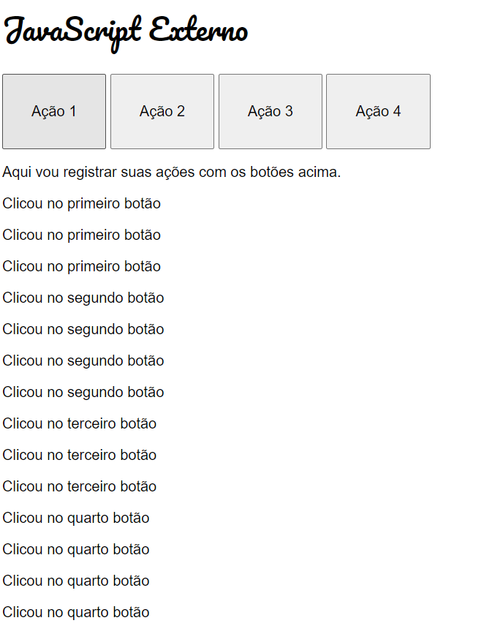

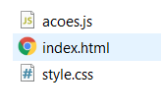

<!DOCTYPE html>

<html lang="pt-br">

<head>

    <meta charset="UTF-8">

    <meta name="viewport" content="width=device-width, initial-scale=1.0">

    <title>JavaScript externo</title>

    <link rel="stylesheet" href="style.css">

</head>

<body>

    <h1>JavaScript Externo</h1>

    <button onclick="acao1()">Ação 1</button>

    <button onclick="acao2()">Ação 2</button>

    <button onclick="acao3()">Ação 3</button>

    <button onclick="acao4()">Ação 4</button>

    <section id="saida">

        <p>Aqui vou registrar suas ações com os botões acima.</p>

    </section>

    <!-- No lugar de ter muitas linhas escritas dentro do seu documento HTML, use um arquivo externo que vai fazer a carga das suas funções JS no final da página. Isso separa o que é conteúdo (HTML) do que é funcionalidade (JS) -->

    <script src="acoes.js"></script>

</body>

</html>

Acoes.js

let resp = window.document.getElementById('saida')

// Lembre-se que toda variável declarada aqui fora possui escopo global. Veja mais sobre escopo no seu material em PDF, na aula 07.

function acao1() {

    resp.innerHTML += '<p>Clicou no primeiro botão</p>'

}

function acao2() {

    resp.innerHTML += '<p>Clicou no segundo botão</p>'

}

function acao3() {

    resp.innerHTML += '<p>Clicou no terceiro botão</p>'

}

function acao4() {

    resp.innerHTML += '<p>Clicou no quarto botão</p>'

}

Style.css

@import url('https://fonts.googleapis.com/css?family=Pacifico&display=swap');

body { font: 12pt Arial; }

h1, h2, h3 { font-family: 'Pacifico', cursive; font-weight: normal;}

button { font-size: 12pt; padding: 30px; }